## Kiểu dữ liệu

Toán tử typeof

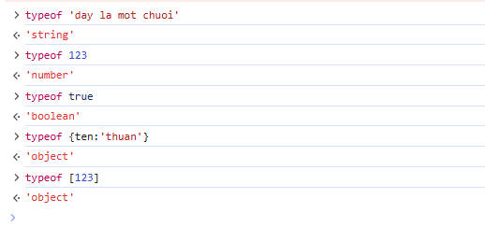

## Biến

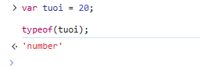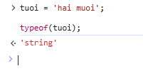

Từ khóa **const**

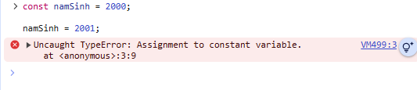

Từ khóa **const**

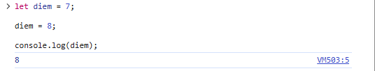

Mảng Array

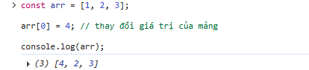

Một biến được khai báo bằng từ khóa const sẽ không cho gán một đối tượng khác vào biến ban đầu

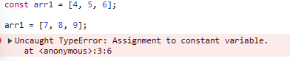

Bài tập

2b)

| Dữ liệu | Kiểu dữ liệu | Giải thích |
| --- | --- | --- |
| null | Object | null được đại diện bởi một giá trị nhị phân giống như object, nên typeof null trả về 'object' |
| undefined | Undefined | | Biến chưa được gán giá trị hoặc được gán undefined thì typeof sẽ trả về 'undefined'. | | --- |  |  | | --- | |
| 0 | Number | | 0 là một số nên typeof 0 trả về 'number'. | | --- |  |  | | --- | |
| True (lưu ý: chữ t viết hoa) | Undefined | True (viết hoa chữ **T**) không được định nghĩa sẵn (JavaScript phân biệt chữ hoa-thường), vì vậy typeof True sẽ trả về 'undefined'. |
| true (lưu ý : chữ t viết thường) | Boolean | | Đây là giá trị Boolean hợp lệ, nên typeof true trả về 'boolean'. | | --- |  |  | | --- | |
| 'True' | String | | Đây là một chuỗi (string), vì có dấu nháy đơn, nên typeof 'True' là 'string'. | | --- |  |  | | --- | |
| 1e5 | Number | 1e5 là cách viết số dạng khoa học trong JavaScript, tương đương 100000. Đây là số nên typeof 1e5 trả về 'number'. |